八年级数学上学期第一次月考·培优卷
【北师大版2024】
参考答案与试题解析
第Ⅰ卷
一．选择题（共10小题，满分30分，每小题3分）
1．（3分）在实数：$−\sqrt{2}$，3.14159，$\sqrt[3]{27}$，π，1.010010001…，$\frac{1}{3}$中，无理数有（ ）
A．3个 B．4个 C．5个 D．6个
【答案】A
【分析】本题考查了立方根和算术平方根，无理数的定义，初中阶段常见的无理数形式有：$π$，$\frac{\text{1}}{\text{2}}π$等、开方开不尽的数、$\text{0.1010010001}⋯$等这样有规律的数，理解无理数定义及常见无理数形式是解决本题的关键．无理数即无限不循环小数，根据无理数定义及常见形式即可得出答案．
【详解】解：$\sqrt[3]{27}=3$，
无理数有$−\sqrt{2}$，π，1.010010001…，
∴无理数有3个，
故选：A．
2．（3分）（24-25八年级上·河北邢台·期末）若$□$，$4$，$5$是一组勾股数，则$□$的数为（ ）
A．2 B．3 C．6 D．7
【答案】B
【分析】本题考查了勾股数的定义．
分“$□$”为直角边和斜边两种情况分类讨论，再由勾股数的定义得出答案即可．
【详解】解：当$□$为直角边时，$□=\sqrt{5^{2}−4^{2}}=3$，是正整数，符合题意，
当$□$为斜边时，$□=\sqrt{4^{2}+5^{2}}=\sqrt{41}$，不是正整数，不符合题意，
故选：B．
3．（3分）下列计算不正确的是（ ）
A．$\sqrt{\frac{1}{5}}=\frac{\sqrt{5}}{5}$ B．$\sqrt{2}×\sqrt{3}=\sqrt{6}$
C．$2\sqrt{3}+3\sqrt{3}=5\sqrt{3}$ D．$\sqrt{3^{2}+4^{2}}=3+4$
【答案】D
【分析】本题考查了二次根式的运算和分母有理化，根据分母有理化，二次根式的乘法，二次根式的加法，二次根式性质化简计算即可判断，熟练掌握运算法则是解题的关键．
【详解】解：$\text{A}$、$\sqrt{\frac{1}{5}}=\frac{\sqrt{5}}{5}$，原选项计算正确，不符合题意；
$\text{B}$、$\sqrt{2}×\sqrt{3}=\sqrt{6}$，原选项计算正确，不符合题意；
$\text{C}$、$2\sqrt{3}+3\sqrt{3}=5\sqrt{3}$，原选项计算正确，不符合题意；
$\text{D}$、$\sqrt{3^{2}+4^{2}}=\sqrt{25}=5$，原选项计算不正确，符合题意；
故选：$\text{D}$．
4．（3分）（2025·吉林长春·二模）如图，在$\text{Rt}△ABC$中，$∠C=90°$，$AC=4$，$BC=6$．点E、F分别是边$AC$、$AB$上的点，连结$EF$，将$△AEF$沿$EF$翻折，使得点$A$的对称点落在边$BC$的中点$D$处，则$DE$的长为（ ）
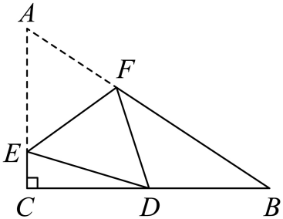
A．$\frac{25}{8}$ B．$\frac{25}{9}$ C．3 D．2
【答案】A
【分析】本题考查了勾股定理与翻折问题，熟练掌握勾股定理和翻折的性质是解题的关键．根据勾股定理和翻折的性质即可求解．
【详解】解：$∵$点$D$是边$BC$的中点，
$∴CD=\frac{1}{2}BC=\frac{1}{2}×6=3$，
由翻折的性质得，$DE=AE$，
设$DE=AE=a$，则$CE=AC−AE=4−a$，
$∵$在$\text{Rt}△CDE$中，$CE^{2}+CD^{2}=DE^{2}$，
$∴{\left(4−a\right)}^{2}+3^{2}=a^{2}$，
解得：$a=\frac{25}{8}$，
$∴DE=\frac{25}{8}$．
故选：A．
5．（3分）（24-25八年级下·吉林·期末）在下列四个式子中，最简二次根式为（ ）
A．$\sqrt{{(−1)}^{2}}$ B．$\sqrt{24}$ C．$\sqrt{\frac{1}{2}}$ D．$\sqrt{3}$
【答案】D
【分析】本题主要考查了最简二次根式的定义，解题的关键是准确掌握该定义．
根据最简二次根式的定义，需满足：①被开方数不含能开得尽方的因数；②被开方数不含分母，且分母中不含根号，逐一分析选项即可求解．
【详解】解：A. $\sqrt{{\left(−1\right)}^{2}}=1$，该选项不是最简二次根式，不符合题意，
B. $\sqrt{24}=\sqrt{4×6}=2\sqrt{6}$，该选项不是最简二次根式，不符合题意，
C. $\sqrt{\frac{1}{2}}=\frac{\sqrt{2}}{2}$，该选项不是最简二次根式，不符合题意，
D.该选项被开方数$3$为质数，无法分解为平方数的乘积，且不含分母，符合最简二次根式的定义，故该选项符合题意．
故选：D．
6．（3分）（24-25八年级下·云南德宏·期末）我国古代数学著作《九章算术》记载了一道有趣的问题，一根竹子高10尺，折断后竹子顶端落在离竹子底端3尺处，折断处离地面的高度是多少？设折断处离地面的高度为x尺，根据题意，可列方程为（ ）
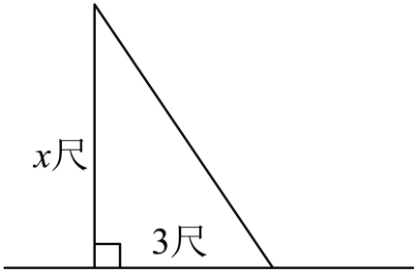
A．$x^{2}+3^{2}=（10−x）^{2}$ B．$x^{2}+3^{2}={10}^{2}$
C．${\left(10−x\right)}^{2}+3^{2}=x^{2}$ D．${(10−x)}^{2}+x^{2}=3^{2}$
【答案】A
【分析】本题考查了勾股定理的应用，掌握勾股定理是解题的关键．设折断处离地面的高度为 x 尺，根据勾股定理列出方程即可．
【详解】解：设折断处离地面的高度为 x 尺，根据题意可得：${\left(10−x\right)}^{2}=x^{2}+3^{2}$
故选：A．
7．（3分）两艘轮船从同一港口同时出发，甲船时速$40$海里，乙船时速$30$海里，两个小时后，两船相距$100$海里，已知甲船的航向为北偏东$46°$，则乙船的航向为（ ）
A．南偏东$44°$ B．北偏西$44°$ C．南偏东$44°$或北偏西$44°$ D．无法确定
【答案】C
【分析】本题考查了方位角，勾股定理逆定理，根据题意画出图形，然后利用勾股定理逆定理判断出$∠AOC=∠AOB=90°$即可求解，掌握勾股定理逆定理的应用是解题的关键．
【详解】解：由题意得，$OA=40×2=80$海里，$OB=OC=30×2=60$海里，$AB=AC=100$，
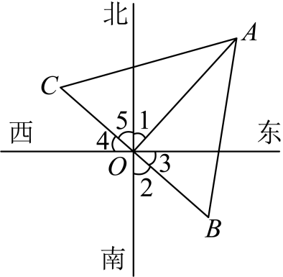
∵$OA^{2}+OC^{2}=AC^{2}=100$，$OA^{2}+OB^{2}=AB^{2}=100$，
∴$∠AOC=∠AOB=90°$，
∴点$B、O、C$三点共线，
∵$∠1=46°$，
∴$∠5=90°−46°=44°$，
∵$∠2=∠5$，
∴$∠2=44°$，
∴乙船的航向为南偏东$44°$或北偏西$44°$，
故选：$\text{C}$．
8．（3分）（24-25八年级上·安徽宿州·期中）有一个面积为1的正方形，经过一次“生长”后，在它的左右肩上“生长”出两个小正方形，其中，三个正方形围成的三角形是直角三角形，再经过一次“生长”后，变成了如图所示的形状图，如果继续“生长”下去，它将变得“枝繁叶茂”，“生长”了2024次后形成的图形中所有的正方形的面积和是（ ）
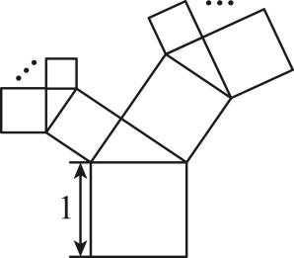
A．1012 B．2023 C．2024 D．2025
【答案】D
【分析】本题主要考查勾股定理的应用以及规律型等知识，熟练掌握勾股定理是解题的关键．生长“$1$”次正方形的面积和为$2×1=2$，生长“$2$”次正方形的面积和为$3×1=3$，找到规律即可得到答案．
【详解】解：设直角三角形的两条直角边为$a、b$，斜边为$c$，
$∴a^{2}+b^{2}=c^{2}$，
$∵$正方形的边长为$1$，
$$∴a^{2}+b^{2}=1$$
生长“$1$”次正方形的面积和为$2×1=2$，生长“$2$”次正方形的面积和为$3×1=3$，
故“生长”了2024次后形成的图形中所有的正方形的面积和是$2025×1=2025$，
故选D．
9．（3分）（24-25七年级下·四川绵阳·期末）设$\sqrt{2}=a$，$\sqrt{3}=b$，则用含a，b的式子表示$\sqrt{24}$，可得（ ）
A．$2\sqrt{ab}$ B．$4ab$ C．$2ab$ D．$4\sqrt{ab}$
【答案】C
【分析】本题考查了二次根式的化简及二次根式的乘法计算．先将$\sqrt{24}$进行化简变形，然后把a，b的值代入计算即可．熟练掌握二次根式的化简及二次根式的乘法运算是解题的关键．
【详解】解：∵$\sqrt{2}=a$，$\sqrt{3}=b$，
∴$\sqrt{24}=\sqrt{4×2×3}=\sqrt{4}×\sqrt{2}×\sqrt{3}=2ab$．
故选：C．
10．（3分）如图，数轴上表示2，$\sqrt{5}$的点分别为点C，点B，点C是线段$AB$的中点，则点A表示的数（ ）
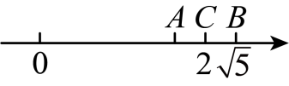
A．$−\sqrt{5}$ B．$2−\sqrt{5}$ C．$\sqrt{5}−2$ D．$4−\sqrt{5}$
【答案】D
【分析】本题考查了实数与数轴，以及两点之间的距离公式．数轴上的点与实数一一对应，根据C是线段$AB$的中点，可得$CB=CA$，用C点表示的数减去$CB$的距离，可得A点表示的数．
【详解】解：∵点C是线段$AB$的中点，
∴$CB=CA=\sqrt{5}−2$，
∴点A表示的数是：$2−\left(\sqrt{5}−2\right)=4−\sqrt{5}$，
故选：D．
二．填空题（共6小题，满分18分，每小题3分）
11．（3分）$a$是$9$的算术平方根，$b$是$8$立方根，则$a+b=$ ．
【答案】$5$
【分析】根据算术平方根的定义，立方根的定义，求得$a=3,b=2$，代入代数式，即可求解．
【详解】解：∵$a$是$9$的算术平方根，$b$是$8$立方根，
∴$a=\sqrt{9}=3,b=\sqrt[3]{8}=2$
∴$a+b=3+2=5$，
故答案为：$5$．
【点睛】本题考查了算术平方根的定义，立方根的定义，熟练掌握算术平方根的定义，立方根的定义是解题的关键．
12．（3分）（24-25八年级下·甘肃定西·阶段练习）在$△ABC$中，若其三条边的长度分别为9、12、15，则这样的三角形的面积是
【答案】54
【分析】此题主要考查了勾股定理逆定理，利用勾股定理逆定理可判断出$△ABC$为直角三角形，然后再求面积即可．
【详解】解：$∵9^{2}+{12}^{2}={15}^{2}$，
$∴△ABC$为直角三角形，
$∴$这个三角形的面积是$\frac{1}{2}×12×9=54$，
故答案为：54
13．（3分）（24-25八年级上·四川成都·期中）比较大小：$\frac{\sqrt{5}−2}{2}$ $\frac{1}{2}$（填“>”，“<”或者“=”）．
【答案】<
【分析】本题考查了实数的大小比较．估算$\sqrt{5}$的取值范围，然后比较$\sqrt{5}−2$与1的大小即可．
【详解】解：∵$4<5<9$，
∴$2<\sqrt{5}<3$，
∴$0<\sqrt{5}−2<1$，
∴$\frac{\sqrt{5}−2}{2}<\frac{1}{2}$．
故答案为：＜．
14．（3分）（24-25八年级上·广西来宾·期末）我国南宋著名数学家秦九韶在他的著作《数书九章》一书中，给出了著名的秦九韶公式，也叫三斜求积公式，即如果一个三角形的三边长分别为$a$，$b$，$c$，则该三角形的面积为$S=\sqrt{\frac{1}{4}\left[a^{2}b^{2}−{\left(\frac{a^{2}+b^{2}−c^{2}}{2}\right)}^{2}\right]}$现在已知$△ABC$的三边长分别是$1$，$2$，$2$，则三角形的面积是则三角形的面积为 ．
【答案】$\frac{\sqrt{15}}{4}$
【分析】本题考查二次根式的应用，解答本题的关键是明确题意，利用题目中的面积公式解答．
根据题目中的面积公式可以求得$△ABC$的三边长分别是$1$，$2$，$2$的面积，从而可以解答本题．
【详解】解：$∵S=\sqrt{\frac{1}{4}\left[a^{2}b^{2}−{\left(\frac{a^{2}+b^{2}−c^{2}}{2}\right)}^{2}\right]}$，
$∴△ABC$的三边长分别是$1$，$2$，$2$的面积为：$S=\sqrt{\frac{1}{4}\left[1^{2}×2^{2}−{\left(\frac{1^{2}+2^{2}−2^{2}}{2}\right)}^{2}\right]}=\frac{\sqrt{15}}{4}$．
15．（3分）对角线互相垂直的四边形叫做“垂美”四边形，现有如图所示的“垂美”四边形$ABCD$，对角线$AC\text{，}BD$交于点$O$，若$AD=3$，$BC=8$，则$AB^{2}+CD^{2}=$ ．
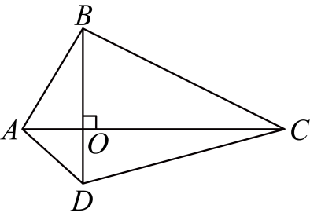
【答案】73
【分析】本题考查勾股定理的应用，从题中抽象出勾股定理这一数学模型是解题关键．
在$\text{Rt}△COB$和$\text{Rt}△AOB$中，根据勾股定理得$BO^{2}+CO^{2}=CB^{2}\text{，}OD^{2}+OA^{2}=AD^{2}$，进一步得$BO^{2}+CO^{2}+OD^{2}+OA^{2}=64+9=73$，再根据$AB^{2}=BO^{2}+AO^{2}\text{，}CD^{2}=OC^{2}+OD^{2}$，然后根据等量代换即可解答．
【详解】解：∵$BD⊥AC$，
∴$∠COB=∠AOB=∠AOD=∠COD=90°$，
在$\text{Rt}△COB$和$\text{Rt}△AOB$中，根据勾股定理得：$BO^{2}+CO^{2}=CB^{2}\text{，}OD^{2}+OA^{2}=AD^{2}$，
∴$CB^{2}+AD^{2}=BO^{2}+CO^{2}+OD^{2}+OA^{2}=64+9=73$，
∵$AB^{2}=BO^{2}+AO^{2}\text{，}CD^{2}=OC^{2}+OD^{2}$，
∴$AB^{2}+CD^{2}=BO^{2}+AO^{2}+OC^{2}+OD^{2}=\left(BO^{2}+OD^{2}\right)+\left(AO^{2}+OC^{2}\right)=CB^{2}+AD^{2}=73$.
故答案为：73．
16．（3分）（24-25八年级下·江西上饶·期末）第14届数学教育大会（ICME－14）会标如图1所示，会标中心图案来源于我国古代数学家赵爽的“弦图”．如图2所示的“弦图”是由4个全等的直角三角形和一个小正方形拼成的大正方形，若$AE+BE=8$，$GH=2$，则大正方形$ABCD$的面积为 ．
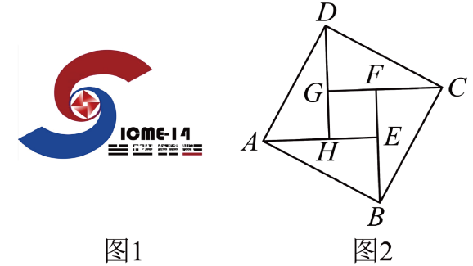
【答案】34
【分析】本题考查了勾股定理的应用．设$AH=BE=x$，则$AE=x+2$，再由$AE+BE=8$，得到$x+2+x=8$，求得$x=3$，推出$AH=BE=3$，$AE=5$，由勾股定理求得$AB^{2}=34$，据此计算即可得解．
【详解】解：由题意得$AH=BE$，$GH=HE=2$，
设$AH=BE=x$，则$AE=x+2$，
∵$AE+BE=8$，
∴$x+2+x=8$，
解得$x=3$，
∴$AH=BE=3$，$AE=5$，
∵$△ABE$为直角三角形，
∴$AB^{2}=AE^{2}+BE^{2}=5^{2}+3^{2}=34$，
∴大正方形$ABCD$的面积为34，
故答案为：34．
第Ⅱ卷
三．解答题（共8小题，满分72分）
17．（6分）（24-25八年级下·山东青岛·期末）计算：
(1) $\left(2\sqrt{5}+5\sqrt{2}\right)×\left(2\sqrt{5}−5\sqrt{2}\right)−{\left(\sqrt{5}−\sqrt{2}\right)}^{2}$；
(2)$\left(3\sqrt{12}−2\sqrt{\frac{1}{3}}+\sqrt{48}\right)÷2\sqrt{3}$．
【答案】(1)$−37+2\sqrt{10}$
(2)$\frac{14}{3}$
【分析】本题考查了二次根式的混合运算、完全平方公式、平方差公式．
（1）先利用平方差公式和完全平方公式展开，再去括号合并即可；
（2）先化简二次根式，再算括号里的加减法，再算除法即可．
【详解】（1）解：$\left(2\sqrt{5}+5\sqrt{2}\right)×\left(2\sqrt{5}−5\sqrt{2}\right)−{\left(\sqrt{5}−\sqrt{2}\right)}^{2}$
$$=\left(20−50\right)−\left(5+2−2\sqrt{10}\right)$$
$$=−30−7+2\sqrt{10}$$
$=−37+2\sqrt{10}$；
（2）解：$\left(3\sqrt{12}−2\sqrt{\frac{1}{3}}+\sqrt{48}\right)÷2\sqrt{3}$
$$=\left(6\sqrt{3}−\frac{2\sqrt{3}}{3}+4\sqrt{3}\right)÷2\sqrt{3}$$
$$=\frac{28\sqrt{3}}{3}÷2\sqrt{3}$$
$=\frac{14}{3}$．
18．（6分）（24-25七年级下·陕西安康·期末）已知$a+3$的立方根是$2$，$3a+b−1$的算术平方根是$4$．
(1)求$a$，$b$的值；
(2)求$a+2b$的平方根．
【答案】(1)$a=5$，$b=2$
(2)$±3$
【分析】本题考查了平方根、算术平方根、立方根及解方程，理解题意，根据题意得出方程是解题关键．
（1）运用立方根和算术平方根得出方程求解即可得；
（2）先求出代数式的值，然后计算平方根即可．
【详解】（1）解：∵$a+3$的立方根是2，$3a+b−1$的算术平方根是4，
∴$a+3=8$，$3a+b−1=16$，
∴$a=5$，$b=2$．
（2）解：当$a=5$，$b=2$时，$a+2b=5+2×2=9$，
∵9的平方根为$±3$，
∴$a+2b$的平方根为$±3$．
19．（8分）（24-25八年级下·内蒙古巴彦淖尔·期中）如图，在$4×4$的方格纸中，每个小正方形的边长都为$1$，$△ABC$的三个顶点都在格点上，且$AB=5，AC=2\sqrt{5}，BC=\sqrt{5}$．
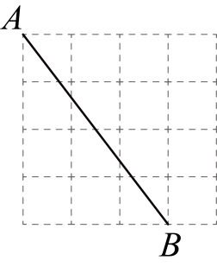
(1)图中已画出$AB=5$，请画出$AC，BC$，得到$△ABC$；
(2)判断$△ABC$的形状，并说明理由；
(3)$△ABC$边$AB$上高的长度是 ．
【答案】(1)画图见解析
(2)$△ABC$为直角三角形，理由见解析
(3)$2$
【分析】（$1$）取格点$C$，连接$AC、BC$，由勾股定理可得$AC=2\sqrt{5}$，$BC=\sqrt{5}$，故$△ABC$即为所求；
（$2$）根据勾股定理的逆定理判断即可；
（$3$）设$AB$边上高的长度为$h$，根据三角形的面积公式列出方程解答即可；
本题考查了勾股定理及其逆定理，三角形的面积，掌握勾股定理及其逆定理是解题的关键．
【详解】（1）解：如图所示，$△ABC$即为所求；
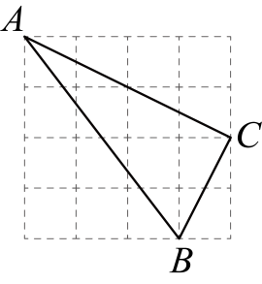
（2）解：$△ABC$为直角三角形，理由如下：
∵$AB=5，AC=2\sqrt{5}，BC=\sqrt{5}$，
∴$AC^{2}+BC^{2}=AB^{2}=25$，
∴$△ABC$为直角三角形；
（3）解：设$AB$边上高的长度为$h$，
则$\frac{1}{2}AB·h=\frac{1}{2}AC·BC$，
即$\frac{1}{2}×5×h=\frac{1}{2}×2\sqrt{5}×\sqrt{5}$，
∴$h=2$，
故答案为：$2$．
20．（8分）（24-25七年级下·陕西延安·期末）我们知道，$\sqrt{2}$是一个无理数，将这个数减去整数部分，差就是小数部分．即$\sqrt{2}$的整数部分是1，小数部分是$\sqrt{2}−1$，请回答以下问题：
(1)若a是$\sqrt{80}$的整数部分，b是$\sqrt{5}$的小数部分．求$a+b−\sqrt{5}+10$的算术平方根；
(2)若$12+\sqrt{11}=x+y$，其中x是整数，且$0<y<1$，求$x−y+\sqrt{11}$的值．
【答案】(1)4
(2)18
【分析】本题考查二次根式的估算与加减运算，根据被开方数在哪两个平方数之间，表示出二次根式的整数部分和小数部分是解题的关键．
（1）与80相邻的两个平方数是64，81，与5相邻的两个平方数是4，9，表示出$a$，$b$的取值，代入代数式中计算，再求算术平方根；
（2）与11相邻的两个平方数是9，16，整理$12+\sqrt{11}$使结果满足$x$是整数，$0＜y＜1$，表示出$x$，$y$的值，代入代数式计算．
【详解】（1）解：$∵$ $\sqrt{64}＜\sqrt{80}＜\sqrt{81}$，
$∴8＜\sqrt{80}＜9$，
$∴$ $\sqrt{80}$的整数部分为8，
即$a=8$，
$∵\sqrt{4}＜\sqrt{5}＜\sqrt{9}$，
$∴$ $2＜\sqrt{5}＜3$，
$∴\sqrt{5}$的小数部分为$\sqrt{5}−2$，
即$b=\sqrt{5}−2$，
$∴a+b−\sqrt{5}+10$ $=8+\left(\sqrt{5}−2\right)−\sqrt{5}+10$ $=16$，
算术平方根为$\sqrt{16}=4$；
（2）$∵12+\sqrt{11}=x+y$中$0＜y＜1$，
$∴y$为$\sqrt{11}$的小数部分，
$∵$ $\sqrt{9}＜\sqrt{11}＜\sqrt{16}$，
$∴3＜\sqrt{11}＜4$，
$∴\sqrt{11}$的整数部分为3，小数部分为$\sqrt{11}−3$
$∴12+\sqrt{11}$ $=12+3+\left(\sqrt{11}−3\right)$ $=15+\left(\sqrt{11}−3\right)$，
$∴x=15$，$y=\sqrt{11}−3$，
$∴x−y+\sqrt{11}$ $=15−\left(\sqrt{11}−3\right)+\sqrt{11}$ $=18$．
21．（10分）我们知道，能够成为直角三角形三条边长的三个正整数，称为勾股数．通过观察常见勾股数“6，8，10”“8，15，17”……猜想一组正整数a，b，$c(a<b<c)$，当最小数a为偶数时，另两个正整数b和c满足$b={\left(\frac{a}{2}\right)}^{2}−1$，$c={\left(\frac{a}{2}\right)}^{2}+1$，则a，b，c是一组勾股数．
(1)根据猜想，一组正整数中，最小数a为10，则另两个数分别是$b=$__________，$c=$__________；
(2)请再举一例证明猜想成立．
【答案】(1)24，26
(2)证明见解析
【分析】本题考查勾股定理的证明．
（1）依据材料所给公式，代入计算即可；
（2）再任意举例计算即可证明．
【详解】（1）解：当a为10，则$b={\left(\frac{10}{2}\right)}^{2}−1=24$，$c={\left(\frac{10}{2}\right)}^{2}+1=26$，
故答案为：24，26；
（2）解：若最小数$a=8$，
则$b={\left(\frac{8}{2}\right)}^{2}−1=15$，$c={\left(\frac{8}{2}\right)}^{2}+1=17$，
∵$8^{2}+{15}^{2}={17}^{2}$
∴猜想成立．
22．（10分）（24-25八年级下·湖北孝感·期末）如图，在五边形$ABCDE$中，$AB⊥BC$，$AE⊥DE$，$AB\text{=1}$，$BC\text{=2}$，$CD=2\sqrt{5}$，$DE=\text{3}$，$AE=4$，连接$AC$、$AD$．
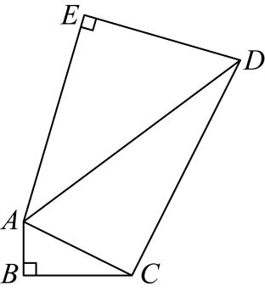
(1)求$AC$和$AD$的长；
(2)求五边形$ABCDE$的面积．
【答案】(1)$AC=\sqrt{5}$；$AD=5$
(2)12
【分析】本题考查了勾股定理及勾股定理的逆定理，熟练掌握知识点是解题的关键．
（1）由$AB⊥BC$，$AE⊥DE$，可得$∠B=90°$，$∠E=90°$，根据勾股定理可得$AC=\sqrt{5}$，$AD=\text{5}$；
（2）再由勾股定理的逆定理证明$∠ACD=90°$，继而根据五边形$ABCDE$的面积$=S_{△ABC}+S_{△ADE}+S_{△ACD}=\frac{1}{2}⋅AB⋅BC+\frac{1}{2}⋅AE⋅DE+\frac{1}{2}⋅AC⋅CD$求解即可．
【详解】（1）解：$∵AB⊥BC$，$AE⊥DE$，
$∴∠B=90°$，$∠E=90°$，
$∴AB^{2}+BC^{2}=AC^{2}$，$AE^{2}+DE^{2}=AD^{2}$，
$∵AB=1$，$BC=\text{2}$，$DE=\text{3}$，$AE=4$，
$∴1^{2}+2^{2}=AC^{2}$，$4^{2}+3^{2}=AD^{2}$，
$∴AC=\sqrt{5}$，$AD\text{=5}$；
（2）解：$∵CD=2\sqrt{5}$，
$∴AC^{2}+CD^{2}=AD^{2}$，
$∴∠ACD=90°$，
$∴$五边形$ABCDE$的面积为：
$$=S_{△ABC}+S_{△ADE}+S_{△ACD}$$
$$=\frac{1}{2}⋅AB⋅BC+\frac{1}{2}⋅AE⋅DE+\frac{1}{2}⋅AC⋅CD$$
$$=\frac{1}{2}×1×2+\frac{1}{2}×4×3+\frac{1}{2}×\sqrt{5}×2\sqrt{5}$$
$$=1+6+5$$
$=12$．
23．（12分）观察下列等式：
$a_{1}=\frac{1}{1+\sqrt{3}}=\frac{\sqrt{3}−1}{2}$；$a_{2}=\frac{1}{\sqrt{3}+\sqrt{5}}=\frac{\sqrt{5}−\sqrt{3}}{2}$；$a_{3}=\frac{1}{\sqrt{5}+\sqrt{7}}=\frac{\sqrt{7}−\sqrt{5}}{2}$；$a_{4}=\frac{1}{\sqrt{7}+\sqrt{9}}=\frac{\sqrt{9}−\sqrt{7}}{2}$…
按照上述规律，回答以下问题：
(1)请写出第6个等式：___________；
(2)请写出第n个等式：___________；
(3)求$a_{1}+a_{2}+a_{3}+⋯+a_{20}$的值．
【答案】(1)$a_{6}=\frac{1}{\sqrt{13}+\sqrt{11}}=\frac{\sqrt{13}−\sqrt{11}}{2}$
(2)$a_{n}=\frac{1}{\sqrt{2n+1}+\sqrt{2n−1}}=\frac{\sqrt{2n+1}−\sqrt{2n−1}}{2}$
(3)$\frac{\sqrt{41}−1}{2}$
【分析】本题考查分母有理化的运用及找规律．
（1）从等式中找出规律，第二个等式：$5=2×2+1$，$3=2×2−1$，即5等于下标的2倍加1，3等于下标的2倍减1，仿照所给等式写出第6个等式即可；
（2）由（1）知，第n个等式的下标是n，被开方数分别为$2n+1$，$2n−1$，仿照所给等式写出第n个等式即可；
（3）$a_{1}+a_{2}+a_{3}+⋯+a_{20}=\frac{\sqrt{3}−1}{2}+\frac{\sqrt{5}−\sqrt{3}}{2}+\frac{\sqrt{7}−\sqrt{5}}{2}+⋯+\frac{\sqrt{41}−\sqrt{39}}{2}$，观察分子中的项，互为相反数相加得0便可解出．
【详解】（1）解：观察，如$a_{2}$的下标2，与$\sqrt{5}−\sqrt{3}$中被开方数：5和3，得出$5=2×2+1$，$3=2×2−1$，即5等于下标的2倍加1，3等于下标的2倍减1；
因此第6个等式$6×2+1=13$，$6×2−1=11$，
得$a_{6}=\frac{1}{\sqrt{13}+\sqrt{11}}=\frac{\sqrt{13}−\sqrt{11}}{2}$，
故答案为：$a_{6}=\frac{1}{\sqrt{13}+\sqrt{11}}=\frac{\sqrt{13}−\sqrt{11}}{2}$；
（2）解：由（1）知，第n个等式的下标是n，被开方数分别为$2n+1$，$2n−1$，
所以第n个等式为$a_{n}=\frac{1}{\sqrt{2n+1}+\sqrt{2n−1}}=\frac{\sqrt{2n+1}−\sqrt{2n−1}}{2}$，
故答案为：$a_{n}=\frac{1}{\sqrt{2n+1}+\sqrt{2n−1}}=\frac{\sqrt{2n+1}−\sqrt{2n−1}}{2}$；
（3）解：$a_{1}+a_{2}+a_{3}+⋯+a_{20}$
$$=\frac{\sqrt{3}−1}{2}+\frac{\sqrt{5}−\sqrt{3}}{2}+\frac{\sqrt{7}−\sqrt{5}}{2}+⋯+\frac{\sqrt{41}−\sqrt{39}}{2}$$
$$=\frac{1}{2}\left(\sqrt{3}−1+\sqrt{5}−\sqrt{3}+\sqrt{7}−\sqrt{5}+⋯+\sqrt{41}−\sqrt{39}\right)$$
$=\frac{\sqrt{41}−1}{2}$．
24．（12分）（24-25八年级下·江西宜春·期末）物理课上，老师带着科技小组进行物理实验．同学们将一根不可拉伸的绳子绕过定滑轮A，一端拴在滑块B上，另一端拴在物体C上，滑块B放置在水平地面的直轨道上，通过滑块B的左右滑动来调节物体C的升降，实验初始状态如图1所示，物体C静止在直轨道上，物体C到滑块B的水平距离是$9\text{dm}$，物体C到定滑轮A的垂直距离是$12\text{dm}$．（实验过程中，绳子始终保持绷紧状态，定滑轮、滑块和物体的大小忽略不计）
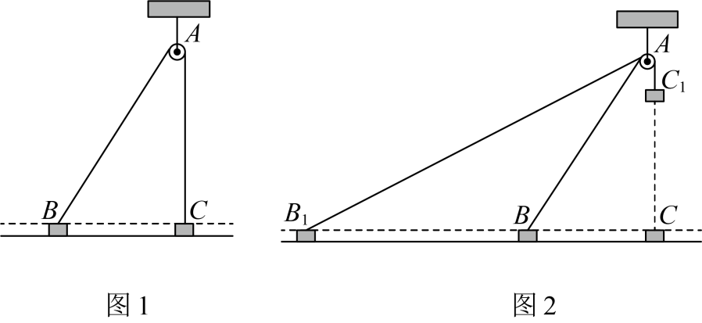
(1)求绳子的总长度；
(2)如图2，若滑块B向左滑动了$7\text{dm}$，求此时物体C升高了多少$\text{dm}$？
【答案】(1)绳子的总长度为$27\text{dm}$
(2)此时物体C升高了$5\text{dm}$
【分析】本题考查了勾股定理的应用，正确掌握相关性质内容是解题的关键．
（1）先结合题意得$AC=12\text{dm},BC=9\text{dm},∠ACB=90°$，运用勾股定理算出$AB=\sqrt{AC^{2}+BC^{2}}=15\left(\text{dm}\right)$，即可求出绳子的总长度；
（2）理解题意得$B_{1}B=7\text{dm}$，然后算出$B_{1}C=B_{1}B+BC16\left(\text{dm}\right)$，再结合勾股定理得$AB_{1}=\sqrt{AC^{2}+B_{1}C^{2}}=20\left(\text{dm}\right)$，因为绳子的总长度为$27\text{dm}$，即可作答．
【详解】（1）解：根据题意得$AC=12\text{dm},BC=9\text{dm},∠ACB=90°$．
$∴AB=\sqrt{AC^{2}+BC^{2}}=\sqrt{{12}^{2}+9^{2}}=15\left(\text{dm}\right)$，
$∴AB+AC=15+12=27\left(\text{dm}\right)$，
答：绳子的总长度为$27\text{dm}$；
（2）解：∵滑块B向左滑动了$7\text{dm}$，
即$B_{1}B=7\text{dm}$，
$∴B_{1}C=B_{1}B+BC=7+9=16\left(\text{dm}\right)$，
在$\text{Rt}△AB_{1}C$中，$AB_{1}=\sqrt{AC^{2}+B_{1}C^{2}}=\sqrt{{12}^{2}+{16}^{2}}=20\left(\text{dm}\right)$，
由（1）得绳子的总长度为$27\text{dm}$，
$∴AC_{1}=27−20=7\left(\text{dm}\right)$，
∴物体C升高的高度$CC_{1}=12−7=5\left(\text{dm}\right)$
答：此时物体C升高了$5\text{dm}$．

